**«Осторожно – открытое окно и дети!»**

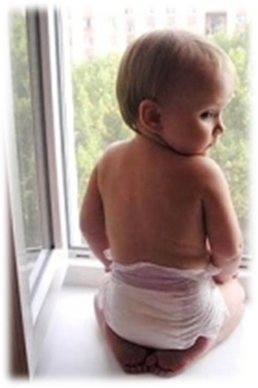1. Большинство случаев падения происходит тогда, когда родители оставляют детей **без присмотра**. Не оставляйте маленьких детей одних.

2. Никогда не рассчитывайте на **москитные сетки**! Они **не предназначены для защиты от падений**. Напротив - москитная сетка способствует трагедии, ибо ребенок чувствует себя за ней в безопасности и опирается как на окно, так и на нее. Очень часто дети выпадают вместе с этими сетками.

3. **Отодвиньте от окон** все виды мебели, чтобы ребенок не мог залезть на подоконник.

4. По возможности, **открывайте окна сверху**, а не снизу.

5. Ставьте на окна **специальные фиксаторы**, которые не позволяют ребенку открыть окно более, чем на несколько сантиметров.

6. Защитите окна, вставив **оконные решетки**. Решетки защитят детей от падения из открытых окон.

7. Не позволяйте детям прыгать на кровати или другой мебели, расположенной **вблизи окон**.

8. Преподавайте детям **уроки безопасности**. Учите старших приглядывать за младшими.

Ежегодно с наступлением тепла отмечается рост несчастных случаев, которые связаны с выпадением маленьких детей из окон, особенно в возрасте от 3-х до 5-ти лет.

**По данным медиков**, через клинические больницы проходят десятки детей, выпавших из окна. В большинстве случаев дети получают **тяжелую травму**, которая сопровождается повреждением нервной системы, конечностей, костей, внутренних органов. Порой ребенок не может восстановить свое здоровье и остается инвалидом на всю жизнь. Нередки случаи, когда малыш умирает на месте или по дороге в больницу.

**С наступлением тёплого времени года родители должны быть особенно бдительными к своим детям, следить, чтобы они не подходили к открытым окнам, а также не ставили малыша на подоконник.**

**ПОМНИТЕ!**

**Существуют различные средства обеспечения безопасности окон для детей. Стоимость некоторых из них доступна каждому.**

**ЖИЗНЬ НАШИХ ДЕТЕЙ БЕСЦЕННА…**